"Единый Джавахк" обвиняет власти Грузии и Армении в сговоре и требует освободить своего лидера
15 октября одна из общественных организаций Самцхе-Джавахети (армянонаселенный регион Грузии) - "Единый Джавахк" - провела манифестацию протеста у армянского пограничного поста на армяно-грузинской границе по поводу нападения 9 октября на въезде в Ереван на одного из лидеров данной организации Ваагна Чахаляна, членов его семьи и его соратника Гургена Шириняна.
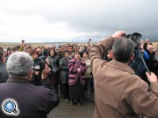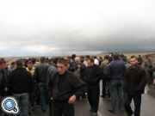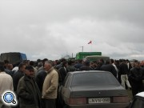
Как известно, после данного события Ваагн Чахалян был арестован властями Армении по обвинению в незаконном пересечении государственной границы. По свидетельству организаторов данной акции, они не ставили целью создания напряженной обстановки в регионе или применения неких силовых сценариев. Организация "Единый Джавахк" считает, что на выборах в сакребуло (местный орган самоуправления - ред) Ахалкалакского района она получила не менее 70% голосов избирателей и ставит целью добиться изменения решения избирательного комитета. Руководители "Единого Джавахка" считают, что имеет место сговор между властями Грузии и Армении, которые руками криминальных элементов пытаются не допустить продолжения деятельности "Единого Джавахка" и утвердить фальсифицированные "результаты" выборов.
Таким образом, заявляют члены организации, их борьба в Самцхе-Джавахети ведется не в связи с какими-то амбициями, а связана с обычным требованием обеспечения правовых основ проведения местных выборов. По мнению одного из участников акции, "если грузины в Тбилиси имеют право на революции, почему на это не имеют право армяне в Ахалкалаки".
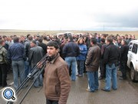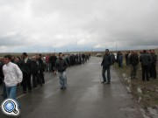
В манифестации приняли участие около 500 человек - жителей Алалкалакского района. Организаторы акции надеялись привлечь внимание властей Армении к их требованиям. Участники акции подчеркнули, задержанием Чахаляна на территории Армении власти республики нанесли значительный ущерб своему авторитету среди армянского населения Грузии. Конечно же, эти настроения распространяться и в Армении. "В настоящее время для армянского населения Грузии, прежде всего, в Самцхе-Джавахети сложилось очень тяжелое и неопределенное положение. В этой ситуации, когда международная общественность полностью уклонилось от оценок политических и общественных процессов, происходящих в Грузии, перед армянским населением Самцхе-Джавахети возникла необходимость серьезных решений. Армянское население Самцхе-Джавахети в большей мере, чем какой-либо регион Грузии нуждается в местном самоуправлении. Кто бы ни был избран или назначен в сакребуло, им придется решать проблемы. От этого никому не уйти. Это относится как к патриотам, так и к тем, кто искренне считает, что плыть в русле политики "младо-грузин" - единственный выход в создавшейся ситуации. И те и другие - не враги своей нации, и те и другие - способны сделать много полезного. Откровенных "коллаборационистов" в регионе можно сосчитать на пальцах одной руки.
Постоянный адрес новости: www.regnum.ru/news/722056.html
23:13 15.10.2006
Закавказская шеф-редакция ИА REGNUM
Версия для печати | Версия для PDA

